**Оцени конкуренцию на товарных рынках Белгородской области**

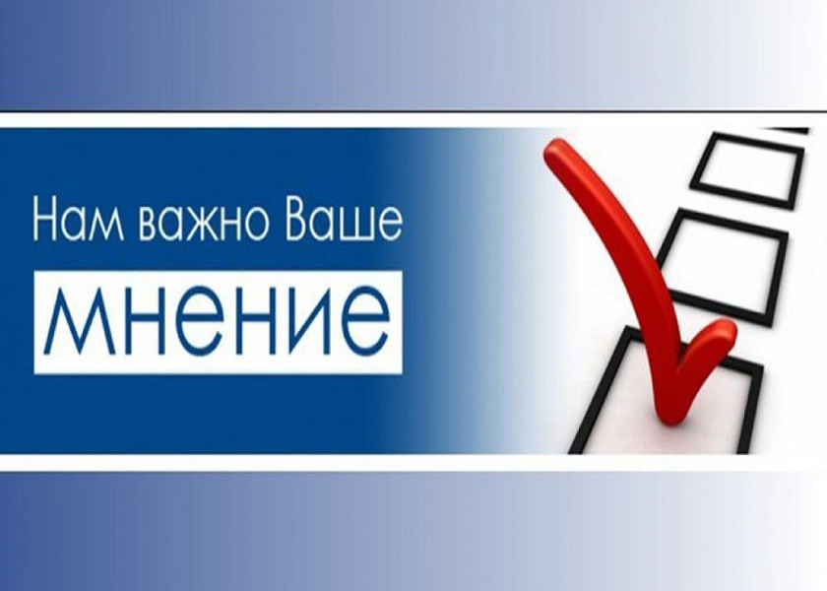

Министерство экономического развития и промышленности Белгородской области проводит **опрос потребителей** на предмет удовлетворенности качеством товаров, работ и услуг на товарных рынках Белгородской области и состоянием ценовой конкуренции, а также **предпринимателей** на предмет наличия (отсутствия) административных барьеров и оценки состояния конкуренции на товарных рынках Белгородской области.

Приглашаем потребителей товаров и услуг на региональных  
и муниципальных рынках Белгородской области и предпринимателей нашего региона принять участие в опросе.

Результаты данного мониторинга помогут выявить актуальные проблемы, с которыми сталкиваются потребители и предприниматели Белгородкой области.

По итогам исследования будет дополнен перечень мероприятий для содействия развитию конкуренции в регионе.

Опрос является анонимным, все полученные результаты будут использоваться только в обобщенном виде.